О внесении изменения в приказ Министра обороны Республики Казахстан от 26 февраля 2014 года № 77 "Об утверждении знаков различия органов военной полиции Вооруженных Сил Республики Казахстан"
Приказ Министра обороны Республики Казахстан от 3 октября 2016 года № 462. Зарегистрирован в Министерстве юстиции Республики Казахстан от 3 ноября 2016 года № 14392
В соответствии с пунктами 2 и 8 Описания и рисунков образцов военной формы одежды и знаков различия военнослужащих Вооруженных Сил, других войск и воинских формирований Республики Казахстан, утвержденных Указом Президента Республики Казахстан от 25 августа 2011 года № 144 «О военной форме одежды и знаках различия военнослужащих Вооруженных Сил, других войск и воинских формирований Республики Казахстан» и статьей 26 Закона Республики Казахстан «О правовых актах», ПРИКАЗЫВАЮ:
1. Внести в приказ Министра обороны Республики Казахстан от 26 февраля 2014 года № 77 «Об утверждении знаков различия органов военной полиции Вооруженных Сил Республики Казахстан» (зарегистрированный в Реестре государственной регистрации нормативных правовых актов за № 9295, опубликованный в информационно-правовой системе «Әділет» от 15 апреля 2014 года) следующее изменение:
в знаках различия органов военной полиции Вооруженных Сил Республики Казахстан, утвержденных указанным приказом:
приложение 1 изложить в новой редакции по форме, согласно приложению к настоящему приказу.
2. Начальнику Главного управления военной полиции Вооруженных Сил Республики Казахстан:
1) организовать изготовление шевронов и обеспечение ими подчиненных учреждений и подразделений поэтапно;
2) в установленном законодательством порядке направить настоящий приказ в Министерство юстиции Республики Казахстан для государственной регистрации;
3) в течение десяти календарных дней после государственной регистрации, копию приказа направить в информационно-правовую систему «Әділет» для официального опубликования;
4) течение десяти календарных дней со дня государственной регистрации направить копию настоящего приказа в Республиканское государственное предприятие на праве хозяйственного ведения «Республиканский центр правовой информации» Министерства юстиции Республики Казахстан для размещения в Эталонном контрольном банке нормативных правовых актов Республики Казахстан;
5) после официального опубликования разместить приказ на интернет-ресурсе Министерства обороны Республики Казахстан.
3. Контроль за исполнением приказа возложить на первого заместителя Министра обороны – начальника Генерального штаба Вооруженных Сил Республики Казахстан.
4. Приказ довести до должностных лиц в части, их касающейся.
5. Приказ вводится в действие по истечении десяти календарных дней со дня его первого официального опубликования.
Министр обороны
Республики Казахстан
генерал-полковник С. Жасузаков
Приложение
к приказу Министра обороны
Республики Казахстан
от 3 октября 2016 года № 462
Приложение 1
к знакам различия органов военной полиции
Вооруженных Сил Республики Казахстан
Форма
Шеврон органов военной полиции
Вооруженных Сил Республики Казахстан
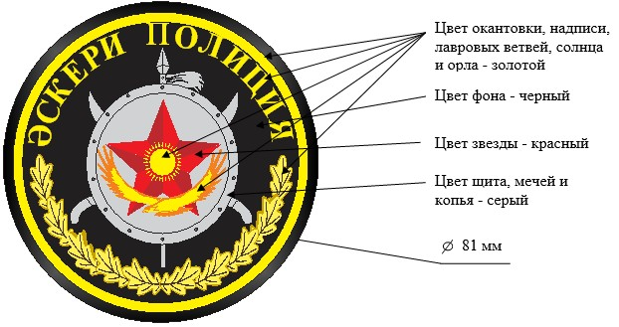

© 2012. РГП на ПХВ «Институт законодательства и правовой информации Республики Казахстан» Министерства юстиции Республики Казахстан

